Ужурский розовый слоник –
Ю б и л я р г о д а -20 лет!



Автор проекта и создатель розового слоника Виктор Корнилаев.
Фигурка слоника была установлена в августе 2006 г.

Справочные материалы использованы из документов муниципального архива Ужурского района

Составитель: начальник МКУ «Управление культуры, спорта и молодежной политики Ужурского округа» - Рудкова Оксана Юрьевна

Компьютерный дизайн: методист по информационным технологиям РДК Байкина Юлия Тагировна

МКУ «Управление культуры, спорта и молодежной политики»

Календарь памятных дат
Ужурского округа
в 2026 году

95 лет назад в 1931 году, вышел в свет первый номер газеты«Победа социализма», которая в 1962 году была переименована в районную общественно-политическую «Сибирский хлебороб»

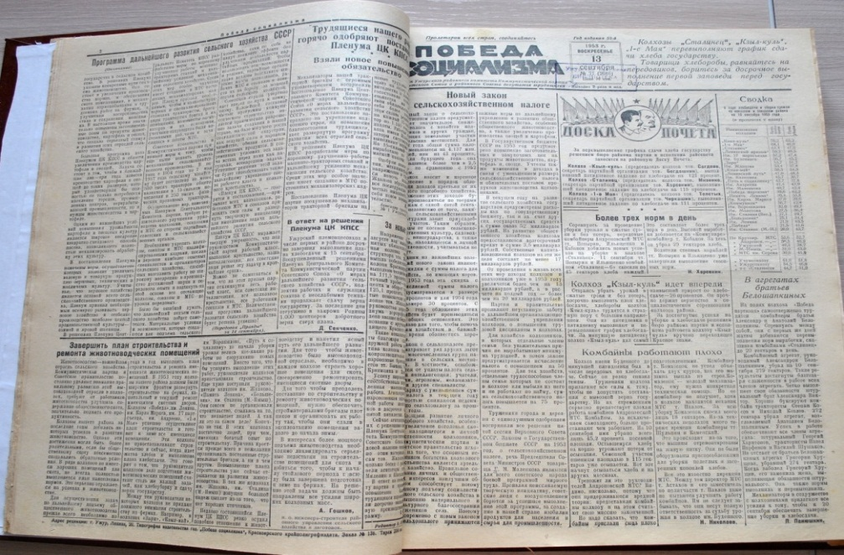

300 лет назад (1726г.) образованы деревни Корнилово и
Усть-Марьясово.
( архивные данные муниципального архива)

275 летназад (1751 г.) образовано село Парилово
(см. «Сибирский хлебороб»1991г.,9 июля)
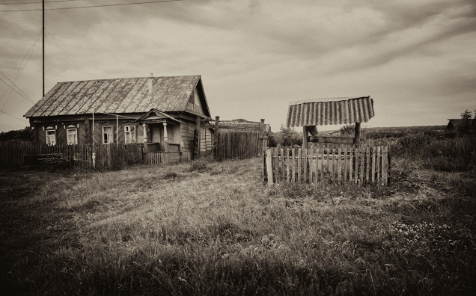

270 лет назад (1756 г.) первые упоминания о селе Тарханка. Первыми жителями были купец Тарханов с четырьмя сыновьями и их семьями. До Октябрьской революции в селе проживало более трёх тысяч человек. Дети обучались в церковно-приходской школе, которая имелась в селе.
(см. «Сибирский хлебороб», 7 января 1994г.)

170 лет назад (1856 г.) в селе Солгон была построена каменная церковь Солгонско – Троицкий приход.

165 лет назад (1861 г.) в селе Корнилово открыт Корнилово-Покровский приход Покрово-Пресвятой Богородицы.

130 лет назад (1896г.)образована деревня Новая Кузурба
( архивные данные муниципального архива)

35 лет назад (июнь, 1971 г.) сформировано сельское профессиональное техническое училище СПТУ – 19 (ПУ)
В 1987 г. был построен новый учебный корпус.
(см. «Сибирский хлебороб» 2001г., 9 ноября, 15 августа)


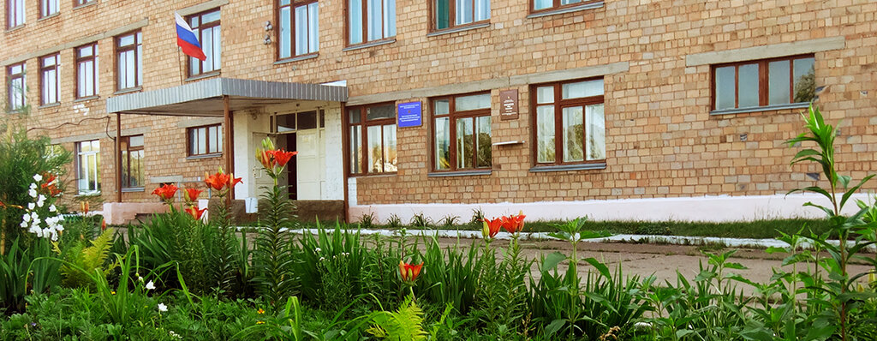

30 лет назад (июнь, 1976 г.) построены сельские клубы в д. Алексеевка, Ушканка
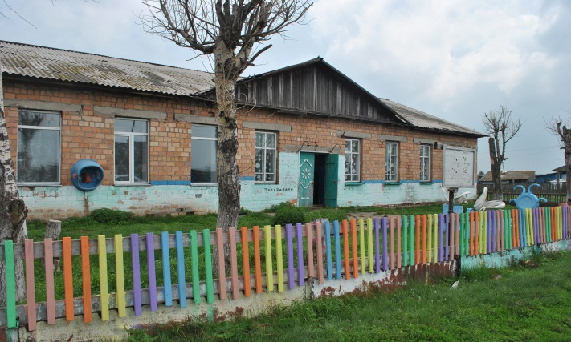

45 лет назад (июнь, 1981 г.) открыта библиотека в селе Старая Кузурба

35 лет назад (июнь, 1991 г.) создано бюро занятости населения. 28 августа 1998 г. оно реорганизовано в Центр занятости населения.
(см. «Сибирский хлебороб» 2001г., 24 ноября)
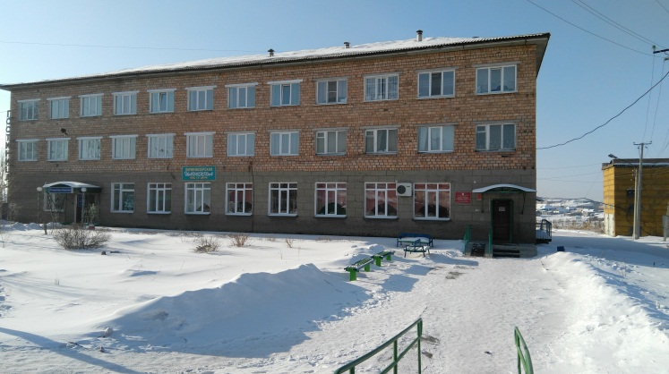

35 лет назад (июнь, 1991 г.) создана первичная организация общества инвалидов.
(см. «Сибирский хлебороб» 2001г., 17 ноября, 5 декабря.)
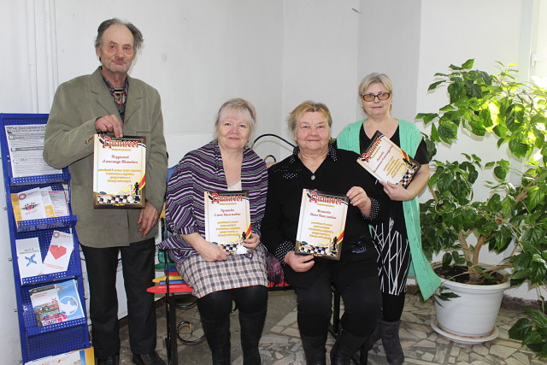

125 лет назад (1901 г.) на берегах реки Ужурка обосновались первые переселенцы с западных земель России и образовали поселение, назвав Локшино.
(см. «Сибирский хлебороб»1989г.,24 июня)

120 лет назад (1906 г.) в Ужуре было открыто потребительское общество.

120 лет назад (1906 г.) в Ужуре проходила знаменитая Петропавловская ярмарка, на которой продавались породистые кони тяжеловесы, которых покупали и перегоняли для царского двора. Ярмарка проходила с 25 июня по 1 июля.
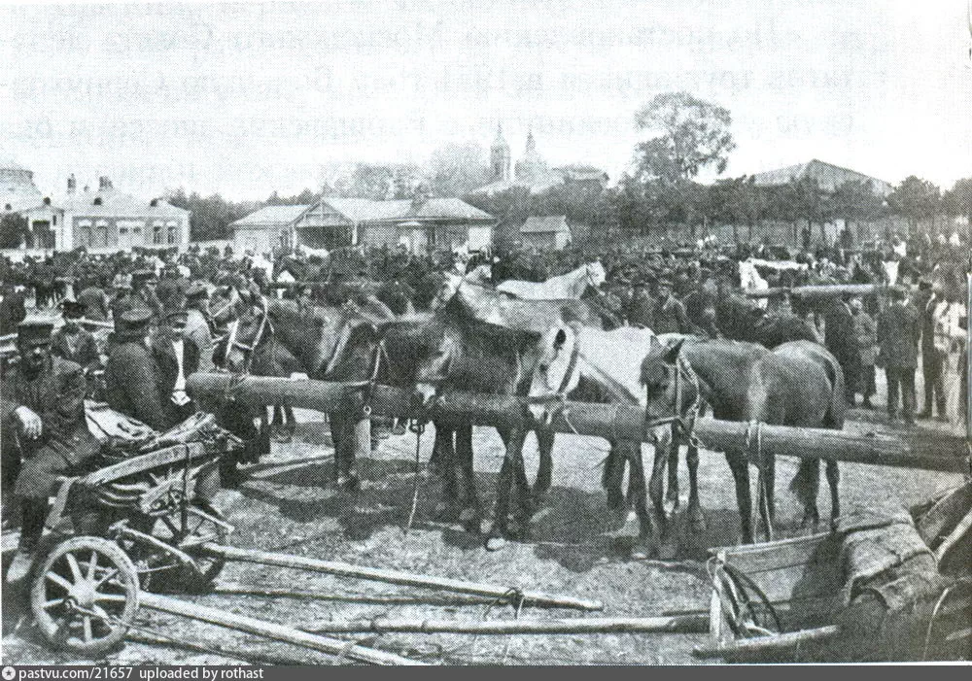

120 лет назад (1906 г.) было образовано село Ельничное.

120 лет назад (1906 г.) переселенцы Черниговской области образовали село Ильинка
(см. «Сибирский хлебороб»1991 г., 9 июля)

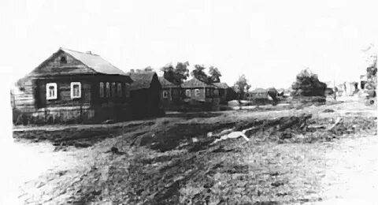

115 лет назад (1911 г.) начато строительство железной дороги Ачинск – Абакан через Ужур
(см. «Сибирский хлебороб»1970г., 13 июня)
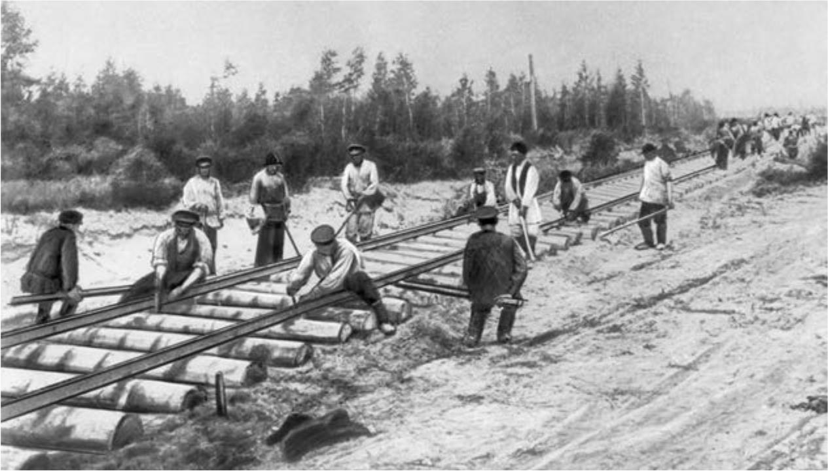

55 лет назад (1971 г.) в п. Златоруновск установили памятник вождю революции Владимиру Ильичу Ленину
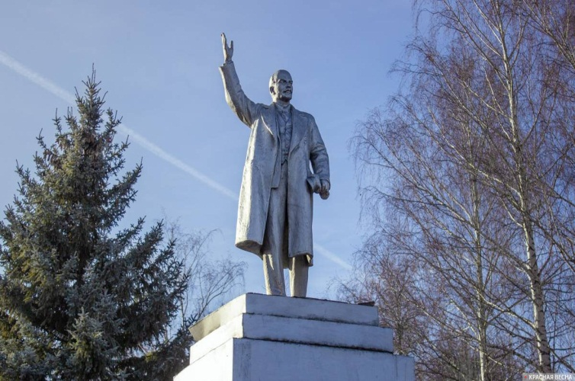

55 лет назад (1971 г.) сформирована строительная войсковая часть. Первым командиром строительной дивизии был назначен майор Голиков А.В.(см. «Сибирский хлебороб» 2001г., 11 июля)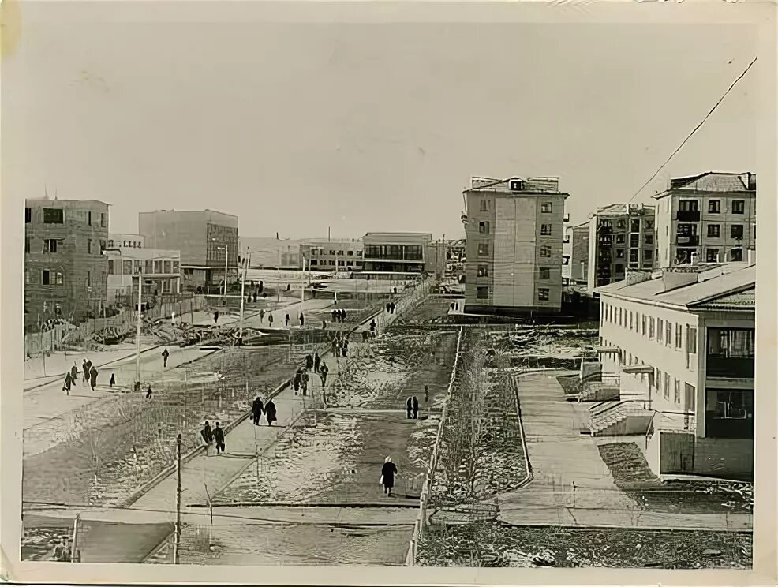

85 лет назад (1941 г.) в Ужуре образовано автотранспортное предприятие (АТХ). В 1953 построено новое специализированное здание предприятия по ул. Победа Социализма. В 1967году АТХ переименовано в АТП.
(см. «Сибирский хлебороб» 2001г., 9 ноября)
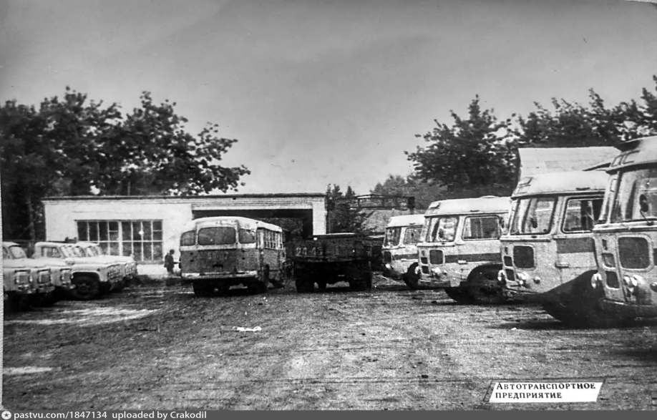

80 лет назад (1936 г.) в д. Тургужан была открыта сельская библиотека

75 лет назад (март, 1951 г.) открыта библиотека в с. Крутояр

55 лет назад (январь,1971 г.) Учумский племзавод был награждён высшей правительственной наградой – Орденом Ленина.


105лет назад (1921 г.) открыта первая библиотека в селе Малый Имыш
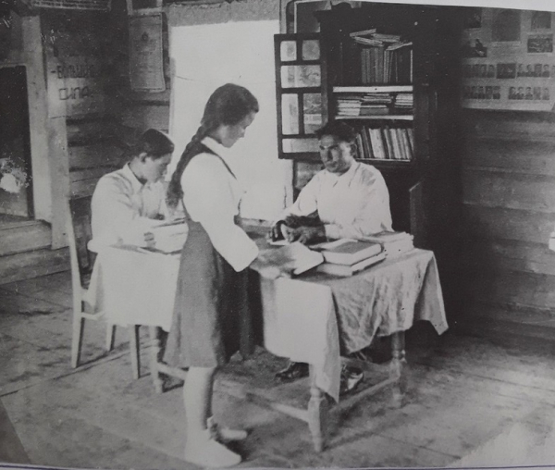

105 лет назад (апрель,1921 г.) состоялось перезахоронение в братскую могилу 85 участников гражданской войны казненных в марте 1919 г. колчаковцами.(См. «Сибирский хлебороб»1967,9 апреля, Победа Социализма 1941 г.)
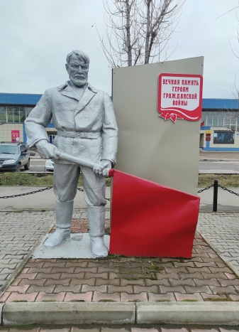

100лет назад (сентябрь,1926 г.) сдано в эксплуатацию паровозное Депо.

100лет назад (сентябрь,1926 г.) сдано в эксплуатацию Локомотивное Депо.
(см. «Сибирский хлебороб»2001 г.)

95лет назад (февраль1931 г.) организовано отделение государственного банка в селе Ужур, по ул. Ленина 46. Первым управляющим был Устюгов И.Т. 8 октября 1978 г. отделение Госбанка СССР переехало в новое здание по ул. Ленина 9.
(см. «Сибирский хлебороб»1971 г., 12 октября)

95 лет назад (1931 г.) в с. Локшино была открыта школа рабочей молодёжи с семилетним сроком обучения.
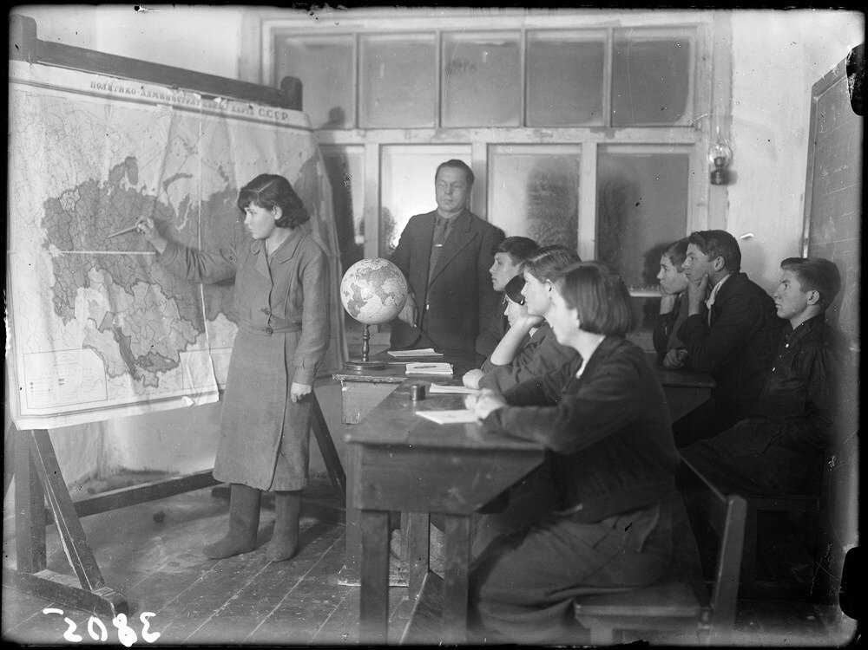

90 лет назад (1936 г.) в Ужуре создано спортивное общество «Локомотив»
(см. «Победа Социализма» 1956г., 22 января)
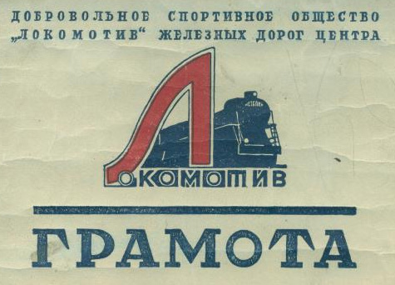

90 лет назад (1936 г.) в селе Ильинка построили здание, для сельского клуба в котором начинает свою работу первая культ агитбригада.
(см. «Сибирский хлебороб» 1993г., 12 февраля)

90 лет назад (1936 г.) в селе Ужур началась телефонизация района. За два года телефонизировано 16 сельских советов.
(см. «Сибирский хлебороб» 1994г., 20 апреля)


